艾乐学伴MVP前端界面与交互设计方案

第一部分 总则：
- 反传统：完全反传统网页式交互、当前学习机的交互
- 无跳转：尽可能没有页面跳转、一级二级三级四级的传统上下级页面关系
- 驾驶舱式：用户就像在一个驾驶舱里一样，用户一直的主界面就是在“开车”，其他都是工具/小应用/小能力供其方便地用一下、操作一下等，不影响其一直在“开车”的界面，一直关注的是“开车”的过程中的各种数据、变化、要求等等，从而用户与学伴一起一直专注于“开车”的目标达成
- 多硬件自适应：艾乐学伴的交互必须从一开始就能够支持之后在多个不同智能硬件载体（如手机、电脑、学习机PAD、智能台灯、智能音箱、智能眼镜、智能头盔、智能大屏、智能玩具、智能机器人、智能迷你屏如智能积木型小机器人、智能手表、智能耳机等等）之间无缝切换（不同硬件并不承载全量功能，而承载适合的功能与应用，但云端全打通），界面能自动适配、交互方式能自动适配。
- 语音交互：1）所有文字、触摸交互，均可以由语音接管/切换/替代。这一条在后续的设计文档中为默认规则，后续设计为简洁考虑不再重复提及，如“用户‘点击’确认”，即用户同时也可用语音如“好”、“OK”、“没问题”、“对”、“确认”等来进行确认操作。2）语音交互时，界面上的“发送”按钮均默认为无需触发，即完全按照人类自然对话模式处理，而非必须触发“发送”按钮。
- 场景举例：这意味着用户在手机上启动学习任务后，切换至学习机PAD时，当前进度、上下文状态、未完成的交互步骤全部实时同步；转而用智能音箱语音提问，系统即刻调取同一知识图谱与学习路径继续响应；戴上智能眼镜进入AR实验场景，所有操作逻辑与数据流仍保持连贯统一。硬件只是触点，AI学伴始终是贯穿全程的“驾驶教练”，确保认知流不中断、注意力不偏移、目标感不稀释。

第二部分 策划

一、核心问题诊断：当前前端设计文档的缺口
缺口维度 | 当前状态 | 应有状态
1. 全局导航与状态流 | 只有几个独立页面描述。 | 需要完整的应用状态机，清晰定义“驾驶舱”（主界面）在各种情景下，如何通过滑入、覆盖、分屏、变形等方式调用“工具”，并如何返回。
2. 响应式与自适应策略 | 简单提及桌面/移动布局。 | 需要定义在手机、平板、桌面、大屏、无屏（语音）等不同硬件上，界面布局、主导交互方式（触、说、看、点）如何动态适配。
3. 微观交互与动效规范 | 基本缺失。 | 需要定义所有状态切换、内容载入、PIOPPE介入的过渡动画、持续时间、缓动函数，确保“驾驶舱”体验流畅。
4. 离线与异常状态 | 未涉及。 | 需要定义网络不佳、内容生成失败、AI服务降级时的界面表现与用户引导。

二、策划方案：补全前端设计的三层产出物
以下三层文档，它们共同构成完整的《艾乐学伴“驾驶舱”式前端完整设计规范》。
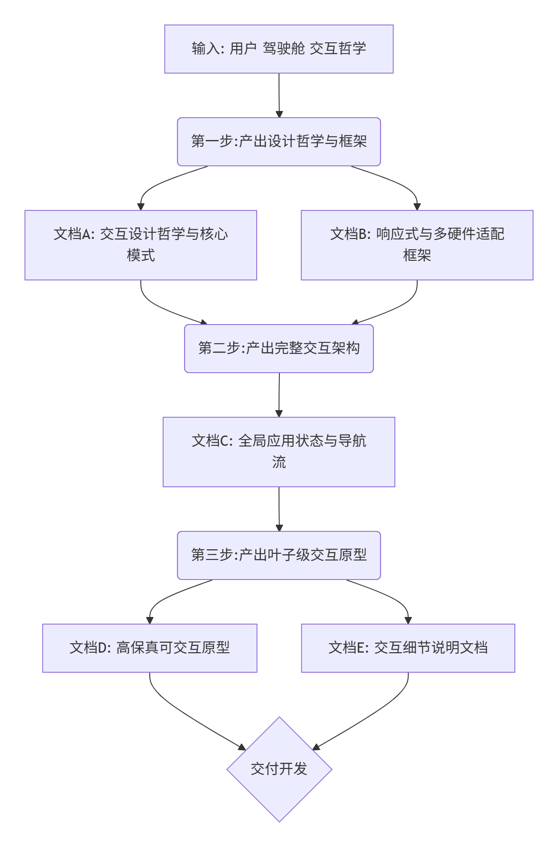

具体文档定义：

第一层：设计哲学与框架（解决“理念”问题）
- 文档A：《“驾驶舱”交互设计哲学与核心模式》
- 内容：将您的比喻转化为具体原则。例如：
- 原则1：主路权。用户当前核心任务（“开车”）的界面永远占据视觉和交互的主导区域（主屏），且永不中断。
- 原则2：工具临现。所有辅助功能（知识点查询、笔记、设置）都以非模态面板（从侧边、底部滑出）、临时覆盖层或画中画形式出现，操作后自动隐去。
- 原则3：状态驱动视图。界面布局不是由“页面”决定，而是由[当前旅程， 任务状态， 是否有AI介入]这个复合应用状态决定，视图随之平滑变形。
- 形式：图文并茂的PDF。
- 文档B：《多硬件响应式适配框架》
- 内容：定义硬件分类（手持触控类、桌面键鼠类、大屏远场类、无屏语音类），并为每类定义：
- 默认布局模板（如手机为“底部导航栏+主内容区”，桌面为“左导航右主内容+可停靠侧边面板”）。
- 主导输入法（触控、语音、鼠标、遥控器）。
- 核心旅程的呈现优先级（在手表上可能只显示“下一个任务”和语音快捷指令）。

第二层：完整交互架构（解决“结构”问题）
- 文档C：《全局应用状态与导航流详细设计》
- 内容：这是最核心的文档。采用状态图或用户旅程地图的形式，详细描述：
- 从启动到退出的完整状态流：涵盖所有分支（如“日清”中途收到PIOPPE休息建议如何处理）。
- 每一个界面切换的具体交互形式：不是“跳转”，而是“主内容区向左滑出，右侧滑入诊断报告面板”。
- URL路由策略：如何将上述无跳转体验映射到浏览器历史记录，支持前进/后退。
- 形式：Mermaid状态图 + 详细的分步叙述。

第三层：叶子级交互原型（解决“执行”问题）
- 产出物D：《高保真可交互原型（Figma）》
- 内容：在现有线框图基础上，制作覆盖所有状态和流程的高保真原型。包括：
- 所有“叶子”界面的视觉稿。
- 完整的交互链接：模拟从点击到界面反馈的全过程。
- 动效设计：定义关键的过渡动画。
- 形式：Figma共享链接，支持在浏览器中模拟操作。
- 产出物E：《交互细节说明文档》
- 内容：作为Figma原型的补充，以文字详细描述每个交互的触发条件、行为逻辑、极限情况、错误状态。这是前端工程师编写逻辑代码的直接依据。

第三部分 艾乐学伴“驾驶舱”交互设计哲学与核心模式

1. 核心设计哲学：从“浏览网站”到“驾驶飞行器”
传统教育软件如同一个“图书馆”或“办公室”：用户需要在不同“房间”（页面）间穿梭，执行离散任务，注意力不断被导航和跳转打断。艾乐学伴摒弃此范式，旨在构建一个 “智能飞行器驾驶舱”。
核心隐喻：用户是飞行员，学伴是副驾驶/智能飞行系统。他们的共同目标是完成一次学习任务（如掌握“复合函数单调性”）。
- 驾驶舱（主界面）：是飞行员持续专注的区域，显示当前飞行的核心数据（任务进度、理解状态、下一步指引）和主要操纵装置。
- 工具与仪表：高度表、雷达图、通讯设备等，是按需调用、无需离开座位即可查看和操作的临时面板，用后即隐。
- 副驾驶（学伴）：通过语音和仪表盘信息，主动提供建议（“前方有气流，建议调整高度”）、回答询问，但绝不抢夺操控权。
基于此隐喻，我们确立三大核心设计原则：

2. 三大核心设计原则

原则一：主路权
- 定义：用户当前核心学习任务的界面，始终占据视觉焦点和交互的优先权。它是驾驶舱的“主风挡”和“主操纵杆”，不可被遮挡、不可被替换、其进程不可被无故中断。
- 具体表现：
- 视觉主导：在任一时刻，屏幕面积的至少60%必须用于呈现与当前核心任务直接相关的内容（如正在做的题目、正在进行的对话、核心学习材料）。
- 进程连续：核心任务的执行流（如解题步骤、对话轮次）必须线性、流畅地推进。系统发起的任何介入（如PIOPPE建议）都不能导致核心任务内容被重置或丢失。
- 状态永恒：核心任务的状态（如做到第几步、对话历史）是应用的“北极星”，其他所有功能都围绕其展开。即使用户短暂离开（如查看知识点），返回后必须能瞬间回到离开时的精确状态。

原则二：工具临现
- 定义：所有辅助性、管理性、扩展性功能（如查看知识点详情、修改设置、查看历史报告），都以临时的、情境相关的、轻量级的“工具面板”​ 形式出现，而非独立页面。
- 具体表现：
- 非模态优先：90%的辅助功能通过滑出面板、临时覆盖层、气泡、画中画实现。这些面板不打断主任务流，用户可随时通过点击外部、滑动关闭或点击“完成”按钮将其消除。
- 情境触发：工具的呈现必须与当前上下文强相关。例如，只在用户点击对话中的“知识点标签”时，才滑出该知识点的详情卡片；在提交任务答案时，才在结果旁浮现“求助”和“笔记”的快捷按钮。
- 操作后即隐：工具完成其单一目的后（如查看了知识点、记录了笔记），应自动或通过一个极其简单的操作（如点击“完成”）关闭，将焦点无缝交还给主任务区。

原则三：状态驱动视图
- 定义：界面布局与组件构成，不是由“URL”或“页面”决定，而是由一个统一的、细粒度的应用状态对象驱动。状态变化触发界面的平滑变形，而非生硬跳转。
- 具体表现：
- 单一状态源：应用状态是一个包含 当前旅程、当前任务、任务内部步骤、活跃的介入、打开的工具面板等维度的JSON对象。URL仅是该状态的一个可序列化快照。
- 视图变形：当状态变化时（如从“浏览任务列表”变为“开始执行任务”），界面应通过动画（如主内容区放大、列表区侧滑收缩）完成布局转换，保持视觉连续性。
- 预测性预加载：基于状态，系统可预测用户下一步可能需要的“工具”或“内容”，并进行预加载，确保在调用时能瞬时呈现，实现“工具临现”的流畅性。

3. 核心交互模式库
基于以上原则，我们定义一套可在不同硬件上组合使用的原子交互模式。

模式A：主从变形布局
- 场景：在平板/桌面上，用户从“任务列表”聚焦到“单个任务执行”。
- 行为：
- 初始状态：左侧任务列表，右侧为任务预览或空白。
- 用户点击“开始”：右侧区域平滑放大至占据全屏的80%，左侧列表同步向左侧滑出屏幕，但留下一个可拖拽的缩略边栏（< 列表）。
- 用户点击缩略边栏：左侧列表滑回，右侧任务视图同步收缩。整个过程，右侧任务执行状态（如已输入的答案）完全保留。

模式B：临现工具面板
- 场景：在任务执行中，用户需要查看一个概念解释。
- 行为：
- 用户点击文中高亮的“复合函数”标签。
- 从屏幕右侧滑入一个占据屏幕60%宽度的知识卡片面板，主内容区变暗但不失焦。
- 面板内可滚动查看详情，甚至播放AI讲解。点击面板外部或左上角“X”，面板滑出，主内容区恢复。

模式C：画中画持续任务
- 场景：用户在“日清”对话中，临时需要计算一个复杂算式。
- 行为：
- 用户说“帮我算一下这个式子的值”。
- 主对话区顶部浮现一个紧凑的计算器组件，对话在下方继续。
- 计算器可拖动、可缩放。计算完成后，结果可一键插入对话输入框。完成后可关闭。

模式D：语音优先的混合交互
- 场景：在智能音箱或驾驶场景中，用户通过语音与学伴交互。
- 行为：
- 任何时候，用户说出唤醒词（如“艾乐同学”）即可打断当前界面，发起语音对话。
- 界面视觉上给予一个全局的、非模态的语音波动画作为反馈，表明正在聆听。
- 学伴的回复以全屏字幕+语音形式呈现，覆盖在主界面上方，数秒后自动消失，恢复原界面。重要信息（如新任务）会生成一个临时的通知气泡留存。

模式E：状态驱动的聚焦与弥散
- 场景：PIOPPE引擎根据用户动机状态，动态调整界面信息密度。
- 行为：
- 高专注度：界面进入“专注模式”，隐藏所有非核心UI元素（如导航栏、设置入口），主内容区进一步放大，色彩趋于单色。
- 挫败或困惑：界面自动将相关的“求助”按钮高亮脉冲，或在内容旁浮现一个温和的提示气泡（“需要我解释这一步吗？”）。

4. 多硬件适配框架
我们将目标硬件按交互范式和屏幕特性分为四类，并为每类定义默认的布局和主导交互模式。
硬件类别 | 包含设备 | 主导输入 | 核心布局模式 | 主导交互模式
手持触控类​ | 手机、小型平板 | 触摸+语音 | 垂直滚动单列流。底部常驻“主任务”标签。其他功能通过底部动作栏和全屏/侧滑面板调用。 | B (临现面板)、C (画中画)
桌面键鼠类 | 电脑、大型平板 | 键鼠+部分触摸 | 主从变形布局。左侧导航/列表，右侧主内容区。支持多面板停靠。 | A (主从变形)、B (临现面板)
大屏远场类 | 智能电视、智慧屏 | 遥控器+部分触摸+语音 | 卡片网格导航。内容以大字体、大卡片呈现。强调语音导航和语音输入。 | D (语音优先)、简化的B
无屏语音类 | 智能音箱、耳机 | 纯语音 | 无界面。交互完全通过多轮对话进行。需设计完整的话术流和状态管理。 | D (语音优先)
微型附屏类 | 智能手表、台灯屏、积木式机器人屏等 | 微型触摸+语音 | 极简信息快照。仅显示最关键信息（如“下一个任务：5分钟后开始”）。通过语音或简单手势进行操控。 | 简化的D、E
跨设备状态同步：用户状态（当前任务、进度、对话历史）存储于云端。当用户更换设备时，新设备上的应用首先获取该状态，然后根据本设备的布局和交互模式，渲染出最适合当前任务的“驾驶舱”视图。

5. 下一步：从哲学到架构
本部分确立了艾乐学伴前端体验的“宪法”。它回答了“我们追求何种体验”和“遵循哪些铁律”的问题。
下一个文档《全局应用状态与导航流详细设计》。将本文档中的原则和模式，具体化为一个可执行的、完整的应用状态机，明确：
- 应用状态的数据结构定义。
- 所有可能的状态变迁路径（用户动作、系统事件如何触发状态变化）。
- 每一种状态变迁所对应的、具体的界面变形规则（哪个区域如何运动、哪个面板以何种方式出现或消失）。
- URL与状态对象的映射关系。
这是将“驾驶舱”哲学落地的核心技术蓝图，是前端架构师和开发工程师必须遵循的核心指南。

第四部分 艾乐学伴全局应用状态与导航流详细设计

一、核心概念与状态数据结构

1. 引言：从“页面”到“状态视图”的范式迁移
为实现“驾驶舱”式体验，艾乐学伴的前端应用摒弃了以“页面（Page）”和“路由跳转”为核心的传统架构。我们引入“状态驱动视图（State-Driven View）”的范式：
- 传统范式：URL-> 路由匹配-> 加载页面组件-> 页面内管理局部状态。
- 状态驱动范式：统一的应用状态-> 状态解析-> 推导出当前应渲染的视图布局与组件-> 平滑的视图变形。
本范式下，URL不再是导航的目标，而是当前应用状态的一个可序列化、可分享的书签。所有的用户交互和系统事件，都转化为对全局应用状态的修改。状态的变化，再通过预先定义的规则，触发界面的更新。

2. 核心概念定义
- 应用状态 (AppState)：一个包含了用户、任务、界面等所有维度信息的单一JavaScript对象。它是整个前端应用的“唯一真相来源（Single Source of Truth）”。
- 状态切片 (State Slice)：应用状态中，代表某一业务领域（如用户、计划、UI）的子状态对象。
- 状态变迁 (State Transition)：由动作（Action）​ 触发，导致应用状态从一个值变化到另一个值的过程。动作可以是用户交互（点击、语音）、系统事件（WebSocket消息）或副作用（API返回）。
- 视图推导 (View Derivation)：根据当前的应用状态，通过一组纯函数计算得出当前应渲染的视图配置。视图配置描述了：
- 当前应激活哪个旅程视图容器。
- 哪些全局UI组件（如侧边面板、模态框）应该显示，及其内容。
- 当前激活的旅程视图容器内部，应如何布局（主面板、侧边面板各自显示什么）。
- 视图变形 (View Morphing)：当视图配置发生变化时，界面通过CSS过渡/动画，从一个布局平滑地变化到另一个布局，而非瞬间切换。这是实现“驾驶舱”体验流畅性的关键技术。

3. 全局应用状态数据结构详述
以下是应用状态 AppState的完整TypeScript接口定义。它由多个Zustand Store共同管理，但逻辑上构成一个整体。

3.1 核心状态切片：session
管理用户认证、全局会话及PIOPPE决策上下文。
typescript

interface SessionStateSlice {
// 用户身份
user: {
id: string | null;
profile: Api.UserDetail | null;
isAuthenticated: boolean;
};
// 当前全局会话上下文（来自 `GET /session/context`）
context: {
journey: Api.JourneyType | null; // PIOPPE决策的当前主旅程
greeting: Api.Greeting | null;
suggestions: Api.JourneySuggestion[] | null;
fetchedAt: number | null; // 时间戳，用于判断是否过期
};
// 活跃的PIOPPE介入
activeIntervention: {
data: Api.PioppeIntervention | null;
userResponded: boolean; // 标记用户是否已响应，用于控制UI显示
};
// 实时连接
websocket: {
connectionStatus: 'connecting' | 'open' | 'closed' | 'error';
lastMessageTimestamp: number | null;
};
}

3.2 核心状态切片：plan
管理学习计划、任务及执行进度。
typescript

interface PlanStateSlice {
// 当前活跃的学习计划
currentPlan: {
data: Api.LearningPlan | null;
status: 'idle' | 'loading' | 'success' | 'error';
};
// 当前计划下的所有任务
tasks: {
byId: Record<string, Api.LearningTask>; // 任务ID到任务的映射
ids: string[]; // 当前计划下的任务ID列表，保持排序
};
// **当前聚焦的任务** - 驾驶舱的“主操控对象”
focusedTask: {
id: string | null; // 聚焦的任务ID
// 任务执行内部状态（例如，对于练习任务）
execution: {
currentStepIndex: number; // 当前进行到第几步（0-based）
userAnswer: string | null; // 用户已输入的答案
help: {
status: 'idle' | 'requested' | 'generating' | 'ready' | 'playing';
requestedAt: number | null;
helpSessionId: string | null;
contentPackageId: string | null;
};
};
};
}

3.3 核心状态切片：journeys
管理各旅程内部的对话、问题等状态。每个旅程有独立的空间。
typescript

interface JourneysStateSlice {
dailyClearance: {
sessionId: string | null; // 本次“日清”会话ID
// 多线程问题管理
problemThreads: {
byId: Record<string, DailyClearanceProblemThread>; // 问题线程ID -> 线程详情
activeThreadId: string | null; // 当前正在对话的问题线程ID
clarifiedIds: string[]; // 已澄清完成的问题线程ID列表
};
// 解决方案
resolutions: Api.Resolution[] | null;
};
freeChat: {
messages: Api.ConversationTurn[]; // 简单的线性对话历史
};
diagnosis: {
activeReportId: string | null;
uploadStatus: 'idle' | 'uploading' | 'processing' | 'complete' | 'error';
};
}

3.4 核心状态切片：ui
管理所有界面层、工具面板的显示状态。这是驱动视图变形的直接输入。
typescript

interface UIStateSlice {
// 当前激活的**主视图**（旅程容器）
activeMainView: {
name: 'startup' | 'dailyClearance' | 'taskExecution' | 'diagnosis' | 'freeChat';
// 主视图内部可以有不同的模式（mode），影响其布局
mode?: 'list' | 'focus' | 'report'; // 示例：任务执行视图的“列表”或“专注”模式
};

// **全局工具面板** - 可出现在任何主视图之上
globalPanels: {
// 右侧可滑出面板（用于知识点、笔记、设置等）
right: {
isOpen: boolean;
contentType: 'knowledgePoint' | 'notepad' | 'settings' | null;
contentProps: Record<string, any> | null; // 如 { knowledgePointId: 'kp_101' }
};
// 左侧面板（用于任务列表、对话历史摘要）
left: {
isOpen: boolean;
contentType: 'taskList' | 'problemSummary' | null;
};
// 底部面板（移动端常用，用于语音输入、快捷操作）
bottom: {
isOpen: boolean;
contentType: 'audioInput' | 'quickActions' | null;
};
};

// **模态叠加层** - 强打断，必须处理
modals: {
// 解决方案确认模态框
resolutionConfirm: {
isOpen: boolean;
resolutions: Api.Resolution[] | null;
};
// PIOPPE强打断介入模态框
pioppeIntervention: {
isOpen: boolean;
data: Api.PioppeIntervention | null;
};
};

// 内容播放器状态
contentPlayer: {
status: 'idle' | 'loading' | 'playing' | 'paused';
currentPackageId: string | null;
};
}

3.5 完整应用状态类型
typescript

// 完整的应用状态类型type AppState = SessionStateSlice &
PlanStateSlice &
JourneysStateSlice &
UIStateSlice;
// 注意：在实际Zustand实现中，它们可能是独立的store，但逻辑上应视为一个聚合体。

4. 小结
以上，我们定义了状态驱动视图范式的核心理念，并给出了全局应用状态数据结构的完整、详细定义。这是整个设计文档的基石，所有后续的状态变迁、视图推导规则都将基于此数据结构展开。

二、应用状态机与核心变迁

1. 状态机概述
本部分定义了艾乐学伴前端应用的核心行为逻辑。我们使用分层状态机（Hierarchical State Machine）来描述应用从启动到退出的所有可能状态，以及触发状态变迁的事件（用户动作、系统响应）。此状态机是驱动视图推导与视图变形的根本逻辑。

1.1 状态机层级
- 顶级状态：表征应用的宏观阶段，如未认证、已认证/启动中、旅程中、系统错误。
- 旅程状态：在旅程中状态下，进一步区分为具体的旅程，如日清、任务执行、诊断、自由聊。每个旅程内部有自己独立的状态机。
- UI状态：与旅程状态并行存在，管理工具面板、模态框的显示。UI状态的变化不改变顶级和旅程状态，但会改变视图的呈现。

1.2 核心变迁事件类型
- 用户交互 (UserAction): 点击按钮、语音指令、发送消息、导航操作。
- 系统事件 (SystemEvent): API调用成功/失败、WebSocket消息到达、定时器触发。
- 条件判断 (Guard): 基于当前状态某些属性（如focusedTask.status）决定是否允许变迁。

2. 顶级应用状态机
下图描述了应用最高层级的状态流转。
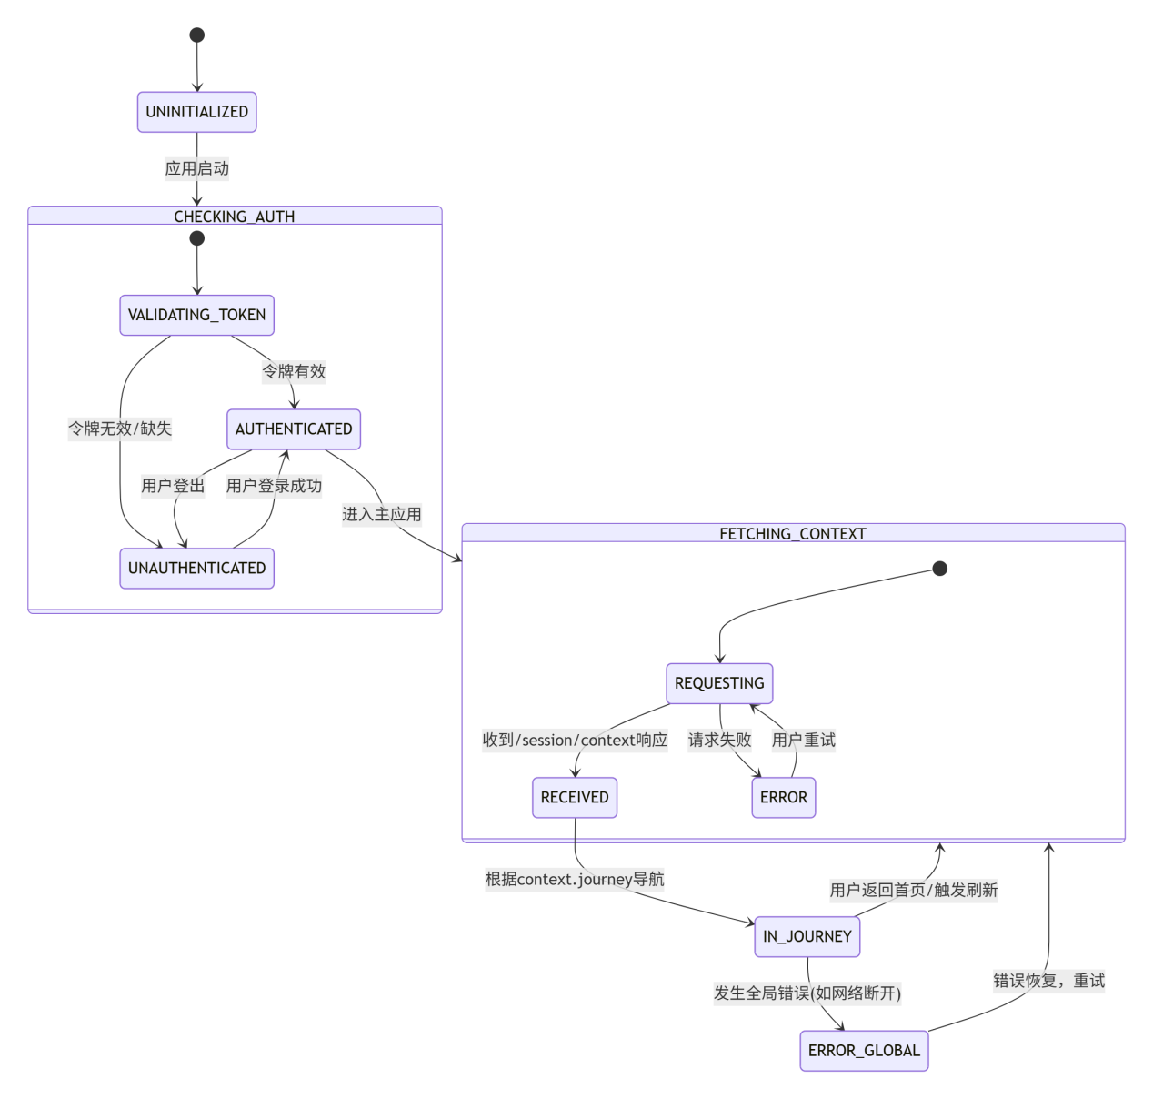

状态与变迁详解:
状态 | 描述 | 进入该状态时触发的副作用
UNINITIALIZED | 应用初始状态。 | 无。
CHECKING_AUTH | 检查本地是否存在有效的JWT令牌。 | 从localStorage读取token，并验证其有效性（是否过期）。
UNAUTHENTICATED | 用户未认证。 | 清除所有用户相关状态，导航至登录界面。
AUTHENTICATED | 用户已认证，但未获取PIOPPE决策。 | 设置用户基本信息，准备获取会话上下文。
FETCHING_CONTEXT | 正在向服务器请求GET /session/context。 | 发起API请求，显示全局加载态。
IN_JOURNEY | 用户正处于某个核心旅程中。 | 根据context.journey值，进入对应的子旅程状态机。
ERROR_GLOBAL​ | 发生全局性、不可恢复的错误。 | 显示全局错误页，提供重试或反馈入口。

变迁事件 | 触发条件 | 动作 (Action)
用户登录成功​ | POST /auth/login返回成功。 | 1. 存储token和user。  2. 更新session.user状态。
用户登出​ | 用户点击“退出登录”。 | 1. 清除本地token和user。  2. 重置所有Store状态。
收到/session/context响应​ | API请求成功返回。 | 1. 更新session.context状态。  2. 进入IN_JOURNEY状态。
根据context.journey导航​ | 进入IN_JOURNEY状态的内部初始动作。 | 根据context.journey值，派发子事件：ENTER_DAILY_CLEARANCE, ENTER_TASK_EXECUTION等。

3. 核心子状态机：“任务执行”旅程
我们以最复杂的任务执行旅程为例，详述其内部状态机。其他旅程（日清、诊断、自由聊）将遵循类似模式，在后续部分展开。

3.1 “任务执行”旅程顶层状态
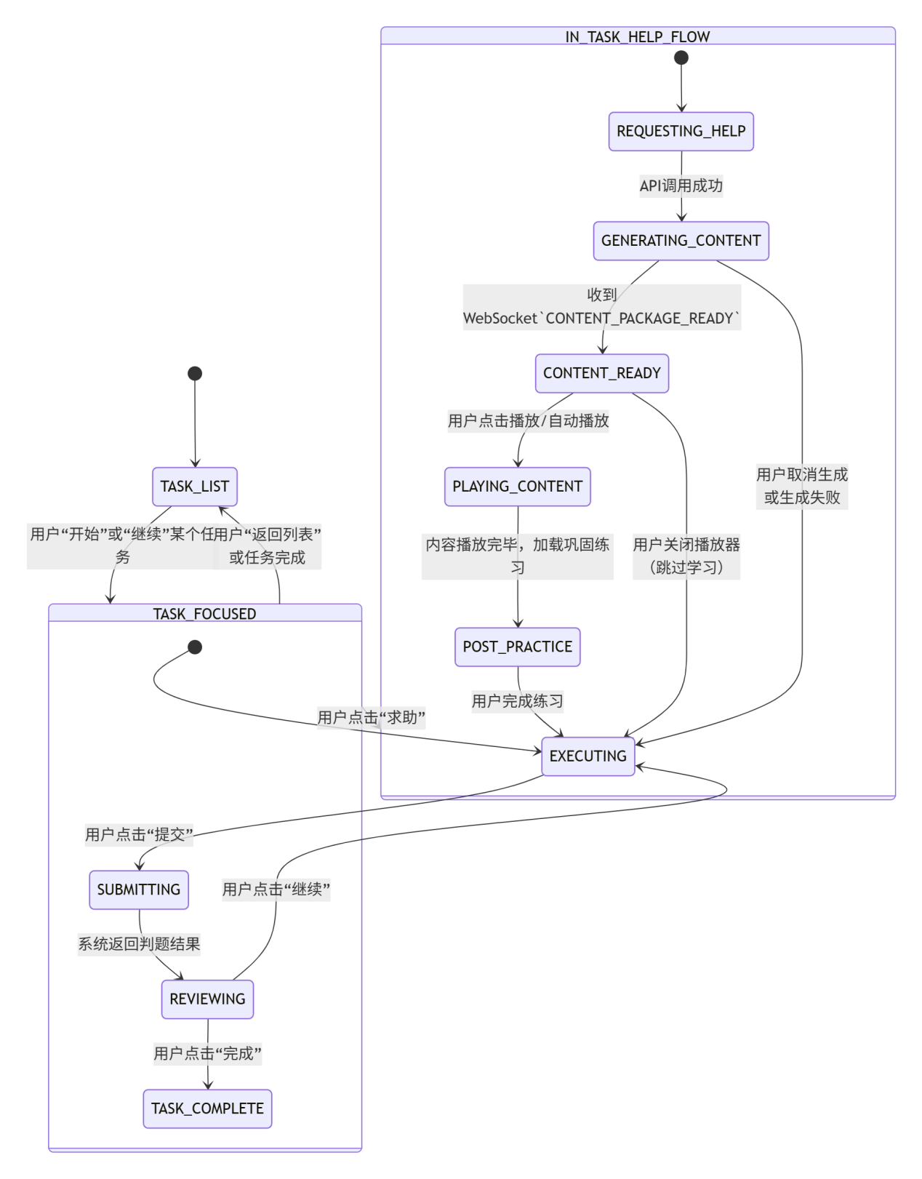

状态详解 (TASK_FOCUSED内部):
状态 | 对应数据状态 (plan.focusedTask) | 视图表现
EXECUTING​ | execution.status: in_progress  execution.help.status: idle | 主面板显示题目和作答区。“求助”按钮高亮可用。
SUBMITTING​ | execution.status: in_progress | 主面板显示“提交中…”加载态。禁用所有操作按钮。
REVIEWING​ | execution.status: in_progress | 主面板显示结果（对/错）、解析和“继续”/“完成”按钮。
TASK_COMPLETE​ | 任务状态更新为completed，focusedTask被清空。 | 短暂显示庆祝动效，然后自动触发状态变迁回TASK_LIST。
状态详解 (IN_TASK_HELP_FLOW内部):
状态 | 对应数据状态 (plan.focusedTask.help) | 视图表现
REQUESTING_HELP | status: requested | 侧边面板打开，显示“正在诊断您的问题…”。
GENERATING_CONTENT | status: generating | 侧边面板显示生成进度条和预计剩余时间。
CONTENT_READY | status: ready  contentPackageId: 已填入 | 侧边面板显示“讲解已就绪”，并提供播放按钮。
PLAYING_CONTENT | status: playing | 侧边面板变为<ContentPlayer>组件，并开始播放。
POST_PRACTICE | status: idle | 侧边面板清除播放器，加载一道巩固练习题。

3.2 关键变迁事件与动作
以下表格列出了从TASK_FOCUSED.EXECUTING状态出发的部分关键变迁。
触发事件 | 目标状态 | 执行的动作 (Action)
用户点击“提交”按钮 | SUBMITTING | 1. 调用POST /tasks/{id}/submit提交答案。  2. 更新plan.focusedTask.execution.userAnswer。  3. 显示提交中状态。
收到答案提交成功响应 | REVIEWING | 1. 更新plan.focusedTask.execution，存储结果和解析。  2. ui.globalPanels.right: 自动打开右侧面板，显示解析详情。
用户点击“求助”按钮 | IN_TASK_HELP_FLOW.REQUESTING_HELP | 1. 调用POST /tasks/{id}/help。  2. 更新plan.focusedTask.help.status = 'requested'。  3. ui.globalPanels.right: 强制打开右侧面板，内容类型设为help。
收到WebSocket CONTENT_GENERATION_UPDATE | 保持在GENERATING_CONTENT | 更新plan.focusedTask.help.generationProgress，驱动侧边面板进度条更新。
收到WebSocket CONTENT_PACKAGE_READY | CONTENT_READY | 1. 更新plan.focusedTask.help状态为ready，存储contentPackageId。  2. ui.globalPanels.right: 内容类型切换为contentPlayer。
在CONTENT_READY下，用户点击“播放” | PLAYING_CONTENT | 1. 更新plan.focusedTask.help.status = 'playing'。  2. ui.contentPlayer: 状态变为playing，播放器开始工作。
内容播放完毕 (onEnded) | POST_PRACTICE | 1. 更新plan.focusedTask.help.status = 'idle'。  2. ui.globalPanels.right: 内容类型切换为quiz，加载巩固题。

4. UI状态与旅程状态的协同
UI面板的状态（ui.globalPanels）与旅程状态独立但协同变化。其规则如下：
- 自动打开规则：当进入某些特定状态时，对应UI面板应自动打开。
- 进入TASK_FOCUSED状态-> ui.globalPanels.left.isOpen = true​ (打开左侧任务列表/摘要)。
- 进入IN_TASK_HELP_FLOW.REQUESTING_HELP状态-> ui.globalPanels.right.isOpen = true​ (打开右侧帮助面板)。
- 进入REVIEWING状态-> ui.globalPanels.right.isOpen = true​ (打开右侧解析面板)。
- 手动关闭规则：用户可以主动关闭面板，这不应触发旅程状态回退。
- 用户在EXECUTING状态关闭了左侧任务列表 (ui.globalPanels.left.isOpen = false)。
- 旅程状态保持为EXECUTING，仅视图上左侧栏收起。用户仍可随时从边缘滑出。
- 状态回退时的UI清理：当旅程状态回退到更宏观的状态时，应清理相关UI面板。
- TASK_FOCUSED-> TASK_LIST-> 关闭所有ui.globalPanels。

5. 小结
本部分说明了：
- 顶级应用状态机：描绘了从启动、认证到进入旅程的完整宏观流程。
- “任务执行”旅程的详细子状态机：以最复杂的旅程为例，定义了其内部的所有状态、事件和动作，并说明了与UI状态的协同规则。

三、其余旅程状态机与视图推导规则
以下为“日清”、“诊断”、“自由聊”旅程的状态机设计，并定义如何从完整的应用状态对象，推导出具体的视图配置，即“状态驱动视图”的最后一步，将状态映射为界面指令。

1. “日清”旅程状态机
“日清”旅程的核心是多轮、多线程的澄清对话，最终汇聚到解决方案决策。其状态机围绕“问题线程”的管理展开。

1.1 顶层状态流
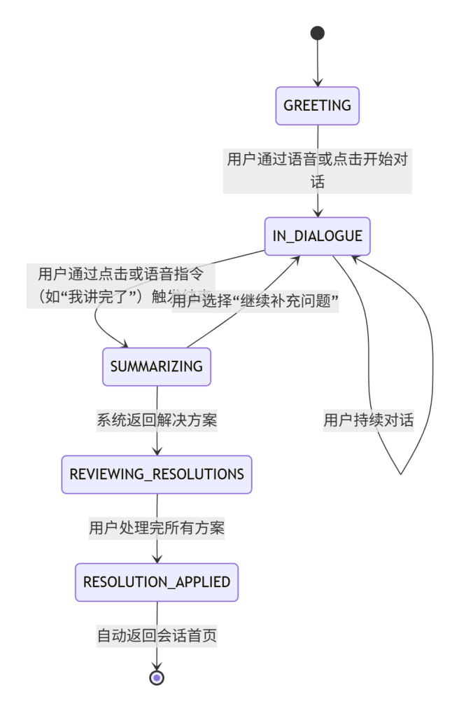

1.2 核心子状态：IN_DIALOGUE
这是最复杂的状态，管理多个并行的问题线程。
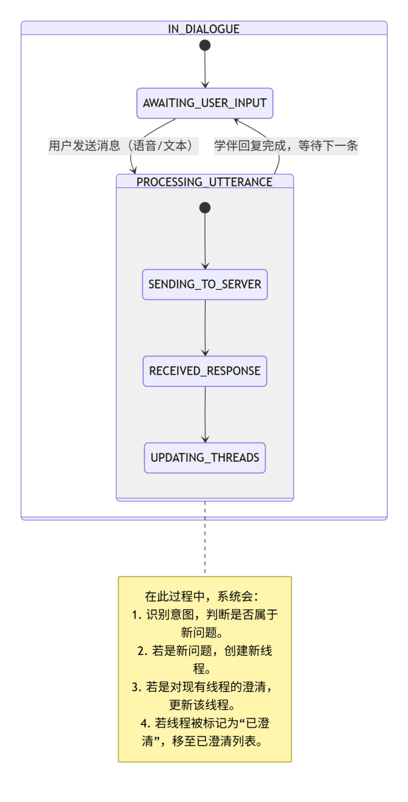

数据状态与UI状态映射 (journeys.dailyClearance):
状态 | 对应数据状态 | 视图表现
GREETING | problemThreads为空。 | 主面板显示学伴的欢迎语。输入区高亮提示。
IN_DIALOGUE | problemThreads中包含一个或多个线程。activeThreadId指向当前活跃线程。 | 主面板为对话流。底部或侧边持续显示“已识别问题”的缩略列表。当前活跃线程在列表中高亮。
SUMMARIZING | clarifiedIds数组包含所有已澄清的问题ID。 | 主面板显示“正在为您生成解决方案…”，并显示加载动画。
REVIEWING_RESOLUTIONS | resolutions数组被填充。 | 主面板切换为垂直滚动的解决方案卡片列表。每个卡片提供“立即播放”或“加入计划”等操作。

关键变迁与动作:
触发事件 | 目标状态 | 执行的动作 (Action)
用户发送消息 | PROCESSING_UTTERANCE | 1. 调用POST /conversation/utterance。  2. 根据返回的problem_summary，更新journeys.dailyClearance.problemThreads。
用户通过语音或按钮触发“我讲完了” | SUMMARIZING | 1. 调用POST /daily-clearance/resolutions，提交所有clarifiedIds。  2. 显示全局加载态。
收到解决方案响应 | REVIEWING_RESOLUTIONS | 1. 存储journeys.dailyClearance.resolutions。  2. ui.modals.resolutionConfirm.isOpen = true​ (在移动端可能直接切换主面板)。
用户对QUICK_EXPLAIN方案点击“播放” | 保持在REVIEWING_RESOLUTIONS | 1. ui.globalPanels.bottom.isOpen = true​ (移动端) 或右侧面板打开，内容类型为miniPlayer，播放简短讲解。
用户对PRACTICE_TASK方案点击“加入计划” | 保持在REVIEWING_RESOLUTIONS | 1. 调用POST /tasks创建任务。  2. 更新该方案卡片的UI状态为“已加入”。  3. 更新plan.tasks列表。

2. “诊断”与“自由聊”旅程状态机概览

2.1 “诊断”旅程

- 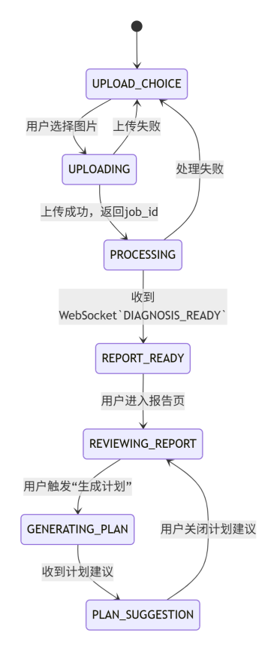
状态REVIEWING_REPORT：主面板显示报告可视化图表。右侧面板可常驻，用于显示题目详情或知识弱点列表。
状态PLAN_SUGGESTION：ui.modals​ 打开一个模态层，展示专项提升计划草案和“替换/合并”选项。

2.2 “自由聊”旅程
这是一个简化的线性对话状态机，类似IN_DIALOGUE，但不涉及问题线程管理，且journey参数固定为FREE_CHAT。其核心在于意图路由：当检测到可转为学习任务时，通过ui.modals或PIOPPE_INTERVENTION消息，引导用户进入“日清”旅程。

3. 视图推导规则
视图推导是“状态驱动视图”范式的最后一步。它是一个纯函数，接收完整的AppState，输出一个ViewConfig对象，描述当前应渲染的界面。

3.1 视图配置 (ViewConfig) 结构
typescript

interface ViewConfig {
// 1. 激活的主视图
activeMainView: {
name: 'startup' | 'dailyClearance' | 'taskExecution' | 'diagnosis' | 'freeChat';
// 主视图内部配置
mainContent: { type: 'list' | 'focus' | 'report'; component: string; props: any };
sideContent?: { type: 'taskList' | 'problemSummary'; component: string; props: any };
};
// 2. 应显示的全局面板
globalPanels: Array<{
anchor: 'left' | 'right' | 'bottom';
component: string;
props: any;
animation: 'slideIn' | 'fadeIn'; // 入场动画
}>;
// 3. 应显示的模态层（堆叠）
modals: Array<{
id: string;
component: string;
props: any;
level: number; // 用于控制遮罩层深度
}>;
// 4. 全局UI状态
globalUI: {
headerVisible: boolean;
headerTitle: string;
bottomNavVisible: boolean;
};
}

3.2 推导规则示例
以下是基于AppState推导ViewConfig的关键规则（伪代码逻辑）：
typescript

function deriveViewConfig(state: AppState): ViewConfig {
const config: ViewConfig = { /* 初始化 */ };
const { session, plan, journeys, ui } = state;

// --- 规则1: 根据顶级状态决定主视图 ---
if (!session.user.isAuthenticated) {
config.activeMainView = { name: 'startup', mainContent: { type: 'login', component: 'LoginForm', props: {} } };
return config; // 未认证状态，不显示任何面板
}
if (session.context?.journey === 'DAILY_CLEARANCE') {
config.activeMainView.name = 'dailyClearance';
// 进一步根据 journeys.dailyClearance 状态决定 mainContent
if (journeys.dailyClearance.resolutions) {
config.activeMainView.mainContent = { type: 'list', component: 'ResolutionList', props: { resolutions: journeys.dailyClearance.resolutions } };
} else {
config.activeMainView.mainContent = { type: 'focus', component: 'ConversationInterface', props: { /* ... */ } };
}
}
// ... 其他旅程的判断

// --- 规则2: 根据 UI State 决定全局面板 ---
if (ui.globalPanels.right.isOpen) {
const panel = { anchor: 'right' as const, animation: 'slideIn' as const };
switch (ui.globalPanels.right.contentType) {
case 'knowledgePoint':
panel.component = 'KnowledgeDetailPanel';
panel.props = ui.globalPanels.right.contentProps;
break;
case 'help':
// 根据 plan.focusedTask.help.status 决定面板内容
const helpStatus = plan.focusedTask?.help.status;
panel.component = helpStatus === 'generating' ? 'ContentGeneratingPanel' :
helpStatus === 'ready' ? 'ContentPreviewPanel' : 'HelpDiagnosisPanel';
break;
}
config.globalPanels.push(panel);
}
// ... 处理 left, bottom panel

// --- 规则3: 根据状态自动打开面板 (协同规则) ---
// 示例：当进入任务聚焦状态，且左侧面板未手动关闭过，则自动打开
if (ui.activeMainView.name === 'taskExecution' && ui.activeMainView.mode === 'focus') {
if (!config.globalPanels.some(p => p.anchor === 'left')) {
config.globalPanels.push({ anchor: 'left', component: 'TaskListPanel', props: {}, animation: 'slideIn' });
}
}

// --- 规则4: 模态层优先级 ---
if (ui.modals.pioppeIntervention.isOpen) {
config.modals.push({ id: 'pioppe-intervention', component: 'PioppeInterventionModal', props: ui.modals.pioppeIntervention.data, level: 100 });
}
if (ui.modals.resolutionConfirm.isOpen) {
config.modals.push({ id: 'resolution-confirm', component: 'ResolutionConfirmModal', props: ui.modals.resolutionConfirm.resolutions, level: 90 });
}
// 模态层按level降序渲染，level高的在上层

// --- 规则5: 全局UI显示 ---
config.globalUI.headerVisible = ui.activeMainView.name !== 'taskExecution' || ui.activeMainView.mode !== 'focus';
config.globalUI.bottomNavVisible = ['dailyClearance', 'taskExecution', 'diagnosis', 'freeChat'].includes(ui.activeMainView.name);

return config;
}

3.3 视图变形动画映射
当ViewConfig发生变化时，框架会根据变化类型应用预设动画：
变化类型 | 动画策略 | 示例
主视图切换​ | 旧主视图向左滑出，新主视图从右滑入。 | 从日清切换到任务执行。
面板打开/关闭 | 从屏幕边缘（左/右/下）滑入或滑出。 | 打开右侧知识点面板。
主视图内部模式变化 | 缩放、淡入淡出等变形动画。 | 在任务执行中，从列表模式切换到聚焦模式，列表收缩，任务区放大。
模态层出现/消失 | 中心缩放淡入，背景遮罩淡入。 | 显示PIOPPE强打断弹窗。

4. 小结
本节内容：
- “日清”、“诊断”、“自由聊”旅程的状态机设计，补全了所有核心用户旅程的行为逻辑。
- 视图推导规则的详细定义，明确了如何从复杂的AppState计算出应渲染的ViewConfig，并给出了动画映射策略。
以上为《全局应用状态与导航流详细设计》的核心逻辑的全部内容，定义了前端应用“如何运行”。
下一部分《前端实现技术指南与组件规范》把前三部分的抽象设计转化为具体的实现方案，包括：
- Zustand Store的组织与状态切片划分建议。
- 视图推导函数与响应式框架的集成方案（如使用useEffect监听状态变化并应用视图配置）。
- 核心组件（如ContentPlayer, ConversationInterface）的Props、State、方法详细接口与实现要点。
- 多硬件适配的代码级策略（如何根据设备类型切换ViewConfig的推导参数）。
这将直接指导前端工程师进行编码。

第五部分 《前端实现技术指南与组件规范》

1. 项目实现架构

1.1 Zustand Store 组织方案
基于我们定义的AppState结构，建议将Zustand Store拆分为多个切片（Slice），并通过自定义Hook组合，形成逻辑上的单一状态树。
typescript

// stores/useAppStore.tsimport { create } from 'zustand';import { devtools, persist, subscribeWithSelector } from 'zustand/middleware';import { sessionSlice, SessionStateSlice } from './slices/sessionSlice';import { planSlice, PlanStateSlice } from './slices/planSlice';import { journeysSlice, JourneysStateSlice } from './slices/journeysSlice';import { uiSlice, UIStateSlice } from './slices/uiSlice';
// 1. 定义完整的应用状态类型type AppState = SessionStateSlice & PlanStateSlice & JourneysStateSlice & UIStateSlice;
// 2. 使用Zustand的`combine`模式创建主Storeexport const useAppStore = create<AppState>()(
devtools(
subscribeWithSelector(
(...a) => ({
...sessionSlice(...a),
...planSlice(...a),
...journeysSlice(...a),
...uiSlice(...a),
})
),
{ name: 'Aile-AppStore' }
)
);
// 3. 创建自定义Hook，提供类型安全的派生状态和常用操作export const useDerivedAppState = () => {
const { focusedTask, tasks } = useAppStore();
const currentTask = focusedTask.id ? tasks.byId[focusedTask.id] : null;
const isTaskInHelpFlow = focusedTask.help.status !== 'idle';
// ... 更多派生状态
return { currentTask, isTaskInHelpFlow };
};
切片示例 (stores/slices/planSlice.ts):
typescript

export const planSlice = (set, get): PlanStateSlice => ({
// 状态
currentPlan: { data: null, status: 'idle' },
tasks: { byId: {}, ids: [] },
focusedTask: { id: null, execution: { /* ... */ }, help: { /* ... */ } },

// Actions
fetchCurrentPlan: async () => {
set({ currentPlan: { ...get().currentPlan, status: 'loading' } });
try {
const response = await planTaskService.getCurrentPlan();
set({
currentPlan: { data: response.plan, status: 'success' },
tasks: { byId: indexById(response.tasks), ids: response.tasks.map(t => t.id) }
});
} catch (error) {
set({ currentPlan: { data: null, status: 'error' } });
}
},

updateTaskStatus: async (taskId, statusUpdate) => {
// 1. 乐观更新本地状态
const oldTask = get().tasks.byId[taskId];
set(state => ({
tasks: {
...state.tasks,
byId: { ...state.tasks.byId, [taskId]: { ...oldTask, ...statusUpdate } }
}
}));
// 2. 调用API
await planTaskService.updateTask(taskId, statusUpdate);
// 3. 如果状态变为'completed'，触发副作用
if (statusUpdate.status === 'completed') {
get().triggerTaskCompletionSideEffects(taskId);
}
},

// 内部工具函数
triggerTaskCompletionSideEffects: (taskId) => {
// 例如：播放庆祝音效、发布事件等
},
});

1.2 视图推导引擎集成
在应用根组件或布局组件中，监听AppState变化，计算ViewConfig，并驱动界面渲染。
typescript

// components/AppLayout/ViewEngine.tsximport { useEffect, useState } from 'react';import { useAppStore } from '@/stores/useAppStore';import { deriveViewConfig } from '@/engine/viewDerivation';import { applyViewTransitions } from '@/engine/viewTransitions';
const ViewEngine = () => {
const state = useAppStore(); // 获取完整状态
const [viewConfig, setViewConfig] = useState<ViewConfig>(deriveViewConfig(state));

// 监听状态变化，推导新视图配置
useEffect(() => {
const newConfig = deriveViewConfig(state);
// 应用视图变形动画
applyViewTransitions(viewConfig, newConfig).then(() => {
setViewConfig(newConfig);
});
}, [state]); // 依赖整个state，但通过deriveViewConfig内部的精细比较控制性能

// 根据viewConfig渲染界面
return (
<>
{viewConfig.globalUI.headerVisible && <Header title={viewConfig.globalUI.headerTitle} />}
<main className="main-viewport">
<JourneyViewRouter config={viewConfig.activeMainView} />
</main>
{viewConfig.globalPanels.map(panel => (
<GlobalPanel key={`${panel.anchor}-${panel.component}`} {...panel} />
))}
{viewConfig.modals.map(modal => (
<ModalLayer key={modal.id} {...modal} />
))}
</>
);
};
视图变形动画实现 (engine/viewTransitions.ts):
typescript

export const applyViewTransitions = async (oldConfig: ViewConfig, newConfig: ViewConfig): Promise<void> => {
// 1. 检测主视图是否变化
if (oldConfig.activeMainView.name !== newConfig.activeMainView.name) {
// 触发主视图滑入滑出动画
document.documentElement.style.setProperty('--view-transition-name', 'main-view-switch');
// 使用浏览器的View Transition API (如果可用) 或自定义CSS动画
if (document.startViewTransition) {
await document.startViewTransition(() => {}).ready;
} else {
await new Promise(resolve => setTimeout(resolve, 300)); // 回退动画时长
}
}
// 2. 检测面板变化，为面板元素添加单独的进场/离场动画类
// ... 具体实现逻辑
};

2. 核心组件实现规范

2.1 组件设计原则
- 受控组件：所有组件状态来自AppState，通过Props传入。组件内不维护业务状态，只维护UI临时状态（如输入框焦点）。
- 事件回调：组件通过回调函数（如onHelpRequest）上报用户意图，由父组件或Store Action处理业务逻辑。
- 交互多通道：每个可交互元素必须考虑多种触发方式，并在组件接口中明确定义。

2.2 <ContentPlayer>组件规范
Props接口:
typescript

interface ContentPlayerProps {
// 必需
packageId: string;
// 状态与控制
playbackStatus: 'idle' | 'loading' | 'playing' | 'paused' | 'error';
onPlaybackCommand: (command: 'play' | 'pause' | 'seek', payload?: any) => void;
// 事件回调
onEnded?: () => void; // 播放自然结束
onUserInterrupt?: () => void; // 用户主动停止/关闭
onFeedback?: (type: 'NOT_UNDERSTAND' | 'TOO_FAST' | 'LIKE') => void; // 用户反馈
// 配置
autoPlay?: boolean;
showControls?: boolean; // 在电视等设备上可隐藏
// 无障碍
ariaLabel?: string;
}
实现要点:
- 多源加载：根据manifest中的type，使用<audio>、<img>、<div>结合@react-native等渲染相应内容。
- 统一控制：组件内部封装播放逻辑，对外暴露统一的onPlaybackCommand接口，可被键盘快捷键、语音指令、外部按钮调用。
- 反馈收集：在控制栏提供固定的“没听懂”等反馈按钮，点击后调用onFeedback并立即给予视觉确认（如按钮变为“已记录”）。
- 键盘与语音导航：
tsx

useEffect(() => {
const handleKeyPress = (e: KeyboardEvent) => {
if (e.key === ' ') { // 空格键播放/暂停
e.preventDefault();
onPlaybackCommand(playbackStatus === 'playing' ? 'pause' : 'play');
}
if (e.key === 'ArrowLeft') onPlaybackCommand('seek', { delta: -10 }); // 左键后退10秒
};
window.addEventListener('keydown', handleKeyPress);
return () => window.removeEventListener('keydown', handleKeyPress);
}, [playbackStatus, onPlaybackCommand]);

2.3 <ConversationInterface>组件规范
多通道输入处理:
typescript

const ConversationInterface = ({ onSendMessage, disabled }) => {
const [inputText, setInputText] = useState('');
const { isRecording, startRecording, stopRecording } = useAudioRecorder();

// 1. 文本输入发送
const handleTextSubmit = () => {
if (inputText.trim()) {
onSendMessage({ modality: 'text', data: inputText });
setInputText('');
}
};

// 2. 语音输入处理
const handleVoiceInput = async () => {
if (isRecording) {
const audioBlob = await stopRecording();
const audioUrl = await uploadAudio(audioBlob);
onSendMessage({ modality: 'audio', data: audioUrl });
} else {
await startRecording();
}
};

// 3. 全局语音指令监听（独立于组件）
useGlobalVoiceCommand({
'发送消息': handleTextSubmit,
'开始录音': () => !isRecording && startRecording(),
'停止录音': () => isRecording && stopRecording(),
});

// 4. 键盘快捷键
useHotkeys('enter', handleTextSubmit, { preventDefault: true, enabled: !disabled });
useHotkeys('ctrl+space', handleVoiceInput, { preventDefault: true, enabled: !disabled });

return (
<div className="conversation-interface">
<input
value={inputText}
onChange={(e) => setInputText(e.target.value)}
onKeyPress={(e) => e.key === 'Enter' && handleTextSubmit()}
placeholder="输入问题，或长按录音..."
disabled={disabled}
/>
<button
onClick={handleTextSubmit}
aria-label="发送消息（快捷键：Enter）"
>发送</button>
<button
onClick={handleVoiceInput}
className={isRecording ? 'recording' : ''}
aria-label={isRecording ? "停止录音（快捷键：Ctrl+Space）" : "开始录音（快捷键：Ctrl+Space）"}
>
{isRecording ? '⏹' : '🎤'}
</button>
</div>
);
};
富媒体气泡渲染:
tsx

const ConversationBubble = ({ message, isFromUser }) => {
const { openKnowledgePanel } = useAppStore(state => state.ui.actions);

// 解析消息内容中的富媒体标记，例如`[知识点:kp_101]`
const renderContent = (content: string) => {
const parts = content.split(/(\[知识点:\w+\])/g);
return parts.map((part, index) => {
const match = part.match(/\[知识点:(\w+)\]/);
if (match) {
const kpId = match[1];
return (
<button
key={index}
className="knowledge-tag"
onClick={() => openKnowledgePanel(kpId)}
onKeyPress={(e) => e.key === 'Enter' && openKnowledgePanel(kpId)}
aria-label={`查看知识点：${kpId}`}
>
{kpId}
</button>
);
}
return <span key={index}>{part}</span>;
});
};

return (
<div className={`bubble ${isFromUser ? 'user' : 'assistant'}`}>
{renderContent(message.text)}
{message.audioUrl && (
<audio src={message.audioUrl} controls aria-label="学伴语音回复" />
)}
</div>
);
};

3. 多硬件适配实现策略

3.1 设备能力检测与分类
在应用启动时检测设备特性，将其分类并存储到Store。
typescript

// utils/deviceDetector.tsexport const detectDeviceClass = (): DeviceClass => {
const ua = navigator.userAgent;
const screenWidth = window.screen.width;
const touchSupport = 'ontouchstart' in window;

if (/(smart-tv|stb|appletv|googletv|hbbtv|pov_tv|netcast\.tv)/i.test(ua)) {
return 'tv';
}
if (touchSupport && screenWidth < 768) {
return 'handheld';
}
if (screenWidth >= 1024 && !touchSupport) {
return 'desktop';
}
return 'handheld'; // 默认
};

3.2 响应式视图推导参数
在deriveViewConfig函数中，根据设备类别调整推导规则。
typescript

// engine/viewDerivation.tsexport const deriveViewConfig = (state: AppState, deviceClass: DeviceClass): ViewConfig => {
const baseConfig = computeBaseViewConfig(state);

// 设备特定的覆盖规则
const deviceOverrides: Record<DeviceClass, Partial<ViewConfig>> = {
handheld: {
globalUI: { ...baseConfig.globalUI, bottomNavVisible: true },
// 在手机上，工具面板默认从底部弹出
globalPanels: baseConfig.globalPanels.map(p =>
p.anchor === 'left' || p.anchor === 'right' ? { ...p, anchor: 'bottom' } : p
),
},
desktop: {
globalUI: { ...baseConfig.globalUI, bottomNavVisible: false },
// 在桌面上，默认打开左侧任务列表
globalPanels: [...baseConfig.globalPanels, { anchor: 'left', component: 'TaskListPanel', ... }],
},
tv: {
// 在电视上，使用更大的字体，导航改为网格，强调语音
globalUI: { ...baseConfig.globalUI, headerTitle: '语音交互模式' },
activeMainView: { ...baseConfig.activeMainView, mode: 'tv-grid' },
},
};

return mergeDeep(baseConfig, deviceOverrides[deviceClass]);
};

3.3 输入法自适应
hooks/useAdaptiveInput.ts:
typescript

export const useAdaptiveInput = (deviceClass: DeviceClass) => {
const { isVoiceCommandSupported } = useVoiceRecognition();

// 返回适合当前设备的输入法优先级列表
const getPreferredInputMethods = (): InputMethod[] => {
switch (deviceClass) {
case 'handheld':
return ['touch', 'voice', 'keyboard'];
case 'desktop':
return ['keyboard', 'mouse', 'voice'];
case 'tv':
return ['remote', 'voice', 'virtual_keyboard'];
default:
return ['touch', 'keyboard'];
}
};

// 根据优先级，在UI上突出显示首选输入法
const primaryInputMethod = getPreferredInputMethods()[0];

return { primaryInputMethod, getPreferredInputMethods };
};

4. 异常状态与降级处理

4.1 网络状态监听与降级
typescript

// hooks/useNetworkStatus.tsexport const useNetworkStatus = () => {
const [isOnline, setIsOnline] = useState(navigator.onLine);
const { showOfflineUI, hideOfflineUI } = useAppStore(state => state.ui.actions);

useEffect(() => {
const handleOnline = () => { setIsOnline(true); hideOfflineUI(); };
const handleOffline = () => { setIsOnline(false); showOfflineUI(); };

window.addEventListener('online', handleOnline);
window.addEventListener('offline', handleOffline);

return () => {
window.removeEventListener('online', handleOnline);
window.removeEventListener('offline', handleOffline);
};
}, []);

return { isOnline };
};
离线UI组件 (components/SystemStatus/OfflineOverlay.tsx):
tsx

const OfflineOverlay = () => {
const { isOnline } = useNetworkStatus();
const { retrySync } = useAppStore(state => state.session.actions);

if (isOnline) return null;

return (
<div className="offline-overlay" role="alert" aria-live="assertive">
<p>网络连接已断开。部分功能受限。</p>
<p>已保存的学习进度将在网络恢复后自动同步。</p>
<button
onClick={retrySync}
onKeyPress={(e) => e.key === 'Enter' && retrySync()}
aria-label="重试同步"
>
重试同步
</button>
<button
onClick={() => window.location.reload()}
aria-label="重新加载页面"
>
刷新页面
</button>
</div>
);
};

4.2 AI服务降级策略
当检测到AI服务（意图理解、内容生成）超时或失败时，自动降级为规则引擎。
typescript

// services/conversationService.tsexport const submitUtteranceWithFallback = async (request: UnderstandRequest): Promise<UnderstandResponse> => {
try {
// 主路径：调用AI服务
return await conversationService.submitUtterance(request);
} catch (error) {
if (error.code === 'SERVICE_TIMEOUT' || error.code === 'MODEL_UNAVAILABLE') {
console.warn('AI服务不可用，降级到规则引擎');
// 降级路径：使用基于关键词的简单规则匹配
return await ruleBasedUnderstand(request);
}
throw error;
}
};
const ruleBasedUnderstand = async (request: UnderstandRequest): Promise<UnderstandResponse> => {
const { utterance } = request.data;
// 简单的关键词匹配规则
if (utterance.includes('复合函数') && utterance.includes('单调')) {
return {
understanding: { primary_intent: 'CLARIFY_CONCEPT', /* ... */ },
ai_response: {
text: '检测到您可能想了解复合函数单调性。由于AI服务暂时繁忙，为您推荐预先准备的学习材料：[知识点:kp_comp_func_mono]。',
audio_url: null
}
};
}
// 默认回复
return { /* ... */ };
};

5. 性能优化指南
- 状态选择器：使用Zustand的细粒度选择器，避免不必要的组件重渲染。
typescript

// 正确：只订阅需要的部分const focusedTaskId = useAppStore(state => state.focusedTask.id);
// 避免：订阅整个对象const { focusedTask } = useAppStore();
// 会导致focusedTask内部任何变化都触发重渲染
- 虚拟化长列表：任务列表、对话历史等长列表使用react-window或react-virtualized。
- 代码分割：按旅程拆分代码包，动态导入非核心组件。
typescript
const TaskExecutionView = lazy(() => import('@/containers/TaskExecution'));
- 媒体资源优化：根据网络状况动态调整ContentPlayer中图片/视频的质量，音频使用流式加载。

6. 总结
《前端实现技术指南与组件规范》，提供了从状态管理、视图引擎、核心组件、多硬件适配到异常处理的完整、可执行的前端实现方案。
为前端开发团队准备的所有核心工程文档包括：
- 《数据库详细设计书 (DDL)》
- 《API接口规范全集 (OpenAPI 3.0)》
- 《系统架构详细设计书》
- 《后端微服务详细设计书》
- 《“驾驶舱”交互设计哲学与核心模式》
- 《全局应用状态与导航流详细设计》
- 《前端实现技术指南与组件规范》

